Муниципальное дошкольное образовательное учреждение

« Будинский детский сад»

ПРИКАЗ

19 апреля 2023 года № 18

Об утверждении плана по организации

и проведению мероприятий, посвященных

78-й годовщине со Дня Победы в

МДОУ « Будинского детского сада»

Во исполнении приказа № 60 от 19 апреля 2023 года Отдела образования Администрации Бельского муниципального округа и в соответствии с планом работы Отдела образования Администрации Бельского муниципального округа и с целью патриотического воспитания подрастающего поколения,

ПРИКАЗЫВАЮ:

* 1. Участвовать в проведению мероприятий, посвященных 78-й годовщине со Дня Победы в Великой Отечественной войне, согласно утвержденного плана.
  2. Контроль за исполнением приказа оставляю за собой.

Заведующая Будинским детским садом: О.А.Волкова

Муниципальное дошкольное образовательное учреждение

« Будинский детский сад»

ПРИКАЗ

19 апреля 2023 года № 19

О мерах безопасности принимаемых при

подготовке и проведении майских праздников

в МДОУ « Будинского детского сада»

Во исполнении приказа № 62 от 19 апреля 2023 года Отдела образования Администрации Бельского муниципального округа и в соответствии с письмом Министерства образования Тверской области №1-01-27/5590-ОК от 19.04.2023 года и в связи с обострением ситуации и нарастанием возможности возникновения террористических угроз и чрезвычайных происшествий,

ПРИКАЗЫВАЮ:

1 Заведующей ДОУ О.А.Волковой ознакомить сотрудников МДОУ « Будинский детский сад» с целевыми инструктажами по комплексной безопасности при проведении майских праздников, с обязательным занесением регистрацией в «Журнал инструктажей по ПБ».

2 Контроль за исполнением приказа оставляю за собой.

Заведующая МДОУ « Будинский детский сад» : О.А.Волкова

Муниципальное дошкольное образовательное учреждение

« Будинский детский сад»

ПРИКАЗ

09 апреля 2024 года № 35

Об утверждении плана по организации

и проведению мероприятий, посвященных

79-й годовщине со Дня Победы в

МДОУ « Будинского детского сада»

Во исполнении приказа № 60 от 19 апреля 2023 года Отдела образования Администрации Бельского муниципального округа и в соответствии с планом работы Отдела образования Администрации Бельского муниципального округа и с целью патриотического воспитания подрастающего поколения,

ПРИКАЗЫВАЮ:

* 1. Участвовать в проведению мероприятий, посвященных 79-й годовщине со Дня Победы в Великой Отечественной войне, согласно утвержденного плана.
  2. Контроль за исполнением приказа оставляю за собой.

Заведующая Будинским детским садом: О.А.Волкова

Отчет

по «Основам безопасности жизнедеятельности»

в МДОУ «Будинский детский сад»

|  |  |  |  |
| --- | --- | --- | --- |
| Наименование  образовательной организации | Общее количество обучающихся | Кол-во учащихся, принявших участие в мероприятии | Примечание (описать проведённые мероприятия), фотография |
| МДОУ « Будинский детский сад» | 7 | 7 | 27апреля в Будинском детском саду прошел урок, посвященный празднованию Победы в Великой Отечественной войне 1941-1945 годов,  IMG_20230427_114438 |
|  |  |  | Проведена информационная работа по повышению общей грамотности в области безопасности, особое внимание было уделено правилам поведения в природной среде, в т.ч. на водных объектах а также действия при возникновении или угрозе пожара.  IMG_20230420_120739_1 |
|  |  |  |  |

Заведующая Будинским детским садом : Волкова О.А.

**Отчет посвященный празднованию Дня Победы.**

25 апреля для воспитанников Будинского детского сада было проведено тематическое занятие по теме: « День Победы!». Цель занятия: воспитание у детей нравственно – патриотических чувств, расширять знания у детей о событиях ВОВ 1941 – 1945г, о героическом прошлом народе, дать детям понятие о значимости Дня Победы.

Дети услышали рассказы и стихи о суровых военных днях, о подвигах солдат ВОВ.

Итогом занятия стала коллективная работа – стенгазета « С Днем Победы!»

Родители также вместе с детьми приняли участие в выставке рисунков « Война глазами детей».

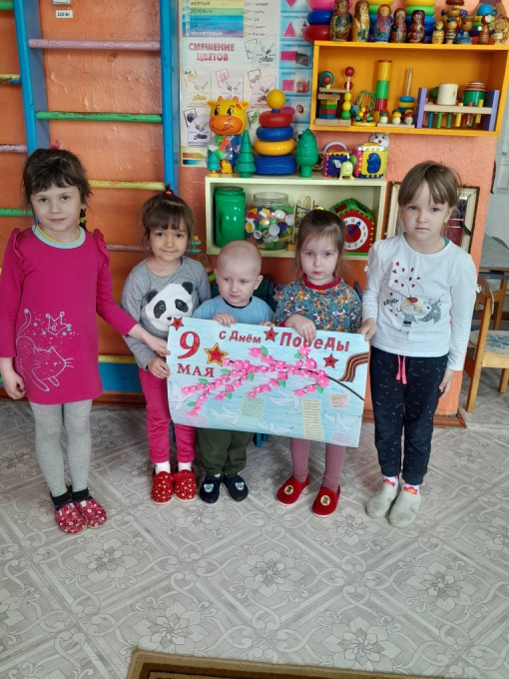 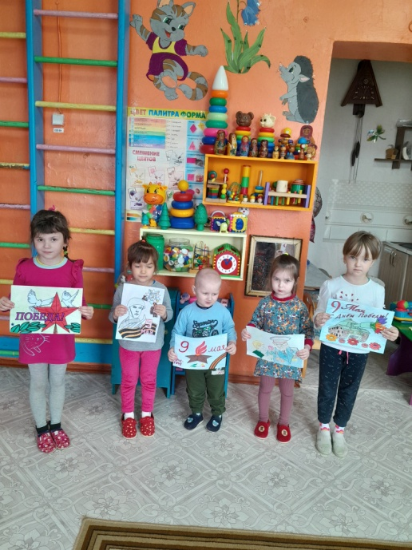

«ДЕНЬ БЕЛЫХ ЖУРАВЛЕЙ»

Сегодня праздник Белых Журавлей.

Не потому, что к югу улетают косяками,

А в честь бойцов, которые с полей

Не возвратились целыми полками.

Ежегодно 22 октября в России отмечают один из самых поэтических праздников « День Белых Журавлей», созданный по инициативе дагестанского поэта Расула Гамзатова, автора знаменитой песни «Журавли». В Будинском детском саду прошел тематический день, посвященный « Дню Белых Журавлей». Дети познакомились с историей праздника, послушали песню «Журавли», стихи о войне, смастерили из бумаги журавликов. Этот день оставил в сердцах детей чувство гордости и сострадания за доблестных воинов, уважение и любовь к Родине.

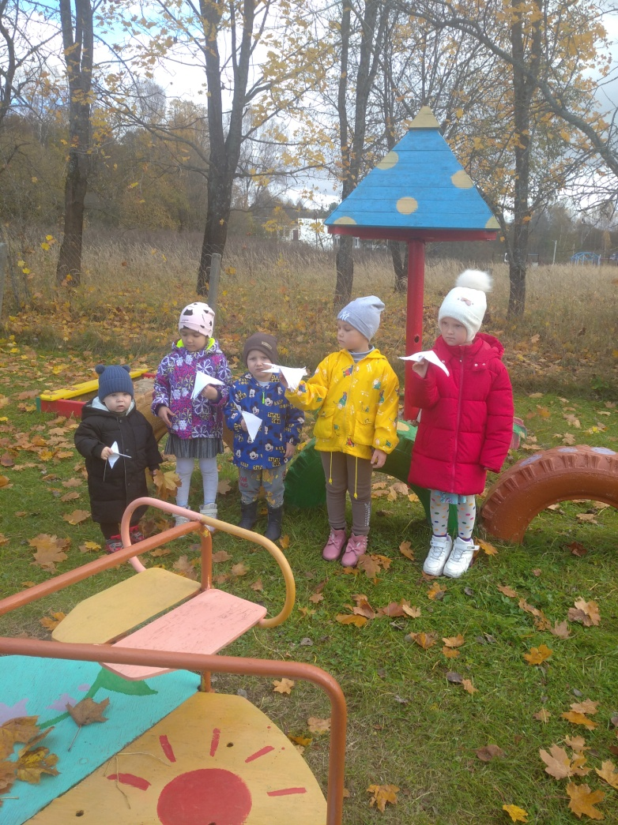

27 января закончился один из самых трагических эпизодов Великой Отечественной войны. Была полностью снята блокада Ленинграда, которая продолжалась 872 дня.

С целью формирования чувства патриотизма, воспитания любви к Родине, умения сопереживать чужому горю , с детьми Будинского детского садика, были проведены беседы о блокаде Ленинграда, о Дороге жизни. Дошкольники просмотрели презентацию на данную тему, узнали о том, как выживали люди в это страшное время, узнали цену хлеба.

Данное мероприятие никого не оставило равнодушным. Дошкольники задумались, какой ценой нам досталась Победа, стали бережнее относиться к хлебу.

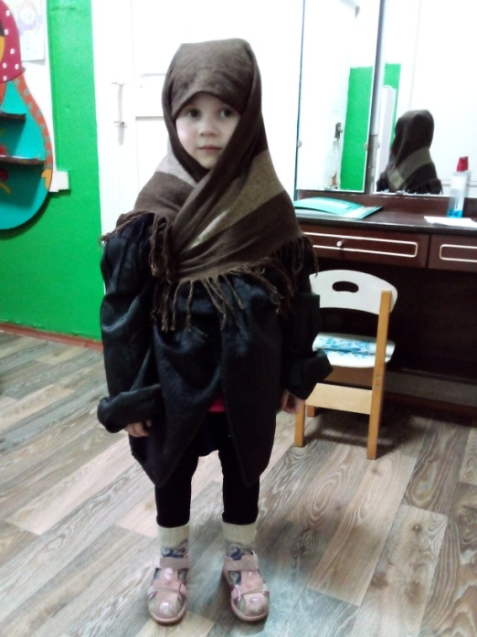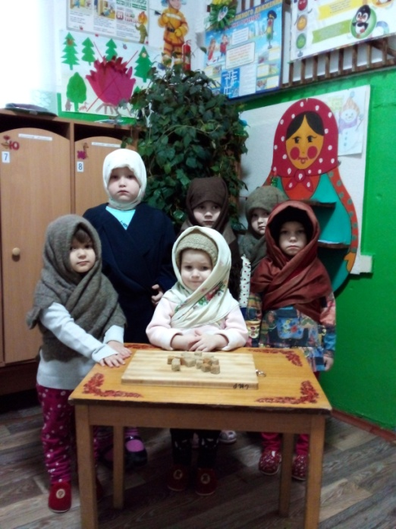

|  |  |  |  |
| --- | --- | --- | --- |
| Наименование  образовательной  организации | Общее  количество  обучающихся | Кол-во учащихся,  принявших  участие  в  мероприятии | Примечание  (описать  проведённые  мероприятия), фотография |
|  | 8 | 7 | 26 февраля в Будинском детском саду прошло мероприятие посвященное празднованию 81 –ой годовщины освобождения г. Белого и Бельского района от немецко - фашистских захватчиков. В ходе мероприятия воспитатель рассказала историю памятной даты. Рассказ сопровождался показом видео – презентации , звучали стихи посвященные данному мероприятию.  C:\Users\Intel1005\Desktop\20240229_114928.jpg |
|  |  |  | 27 февраля в Будинском детском саду была оформлена выставка рисунков «Война глазами детей»  C:\Users\Intel1005\Desktop\20240229_101358.jpg |
|  |  |  | 28 февраля воспитатель познакомила детей с книгой « Это было под Белым…»  Рассказы из этой книге перенесли детей в грозные сороковые годы, в ней рассказывается о самой страшной войне , о военных действиях, проходящих на территории Бельского района. Книга « Это было под Белым» - это сборник воспоминаний ветеранов Великой Отечественной войны,  сражавшихся на Бельской земле.  C:\Users\Intel1005\Desktop\20240228_113137.jpg  C:\Users\Intel1005\Desktop\20240228_112647.jpg |